Отчет «Месячник безопасности детей»
В рамках «Месячника безопасности детей» в ГБОУ СОШ с.Шламка были проведены ряд мероприятии: классные часы, викторины, эстафеты, создание буклетов по теме «Строительная площадка: опасности и меры предосторожности».
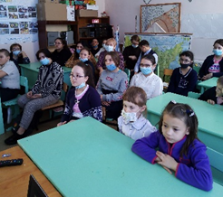
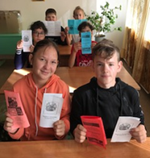
Учащиеся 1 - 7 классов в ходе урока посмотрели презентацию «Шаги к безопасности». Во время беседы и просмотра презентации обучающиеся вспомнили правила безопасности в быту, на улице и правила поведения при возникновении чрезвычайных ситуаций и пожаров. С обучающимися были проведены все виды инструктажей (по правилам ДД, противопожарной безопасности, антитеррор и другие) на начало учебного года. Приняли участие в разработке буклетов-памяток по правилам безопасности дорожного движения и пожарной безопасности, а также участвовали в распространении этих буклетов как среди своих одноклассников, так и среди учащихся 5 и 6 класса. Такие же памятки ребята изготовили и для родителей, каждый из ребят взял по буклету для них.
10-11 класс вместе с классным руководителем провели беседу «Опасные игры на стройках и в заброшенных зданиях».
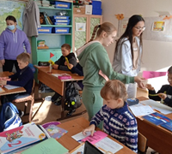
В ходе беседы воспитанники ознакомили учащихся 2,3 класса с опасностями на стройках, заброшенных зданиях и возможными последствиями необдуманных действий и поступков (падения и травмы, строительная техника и оборудование, электрическая безопасность, химия и строительные материалы). А в заключение школьникам раздали буклеты «Строительная площадка: опасности и меры предосторожности». Всего было роздано 38 буклетов, из них-20 обучающимся, 8 педагогам и 10 родителям. 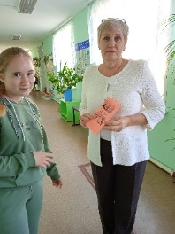 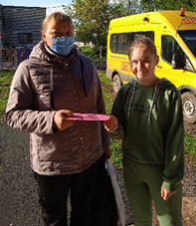
Классный час «Азбука безопасности» в 8 классе провела Сафина Р.Р
Целью было создание безопасных условий жизнедеятельности учащихся, профилактика и предупреждение детского дорожно-транспортного травматизма, возникновения пожаров и других чрезвычайных ситуаций, связанных с детьми. Ученики смотрели мультфильм Смешарики «Азбука безопасности», обсуждали интересные вопросы.
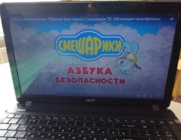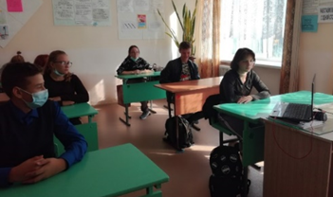
Детям надо помнить, что их безопасность не только в руках взрослых, но и в своих собственных.

